Примеры методических разработок
педагога дополнительного образования Якимчук Надежды Авраамовны

Якимчук Н.А. Метод проектов в условиях учреждения дополнительного образования как один из методов реализации творческого потенциала детей// Портал «Инфоурок»
URL: [https://infourok.ru/prezentaciya-metod-proektov-i-multiplikaciya-v-dopolnitelnom-obrazovanii-946316.html ] 25.11.19

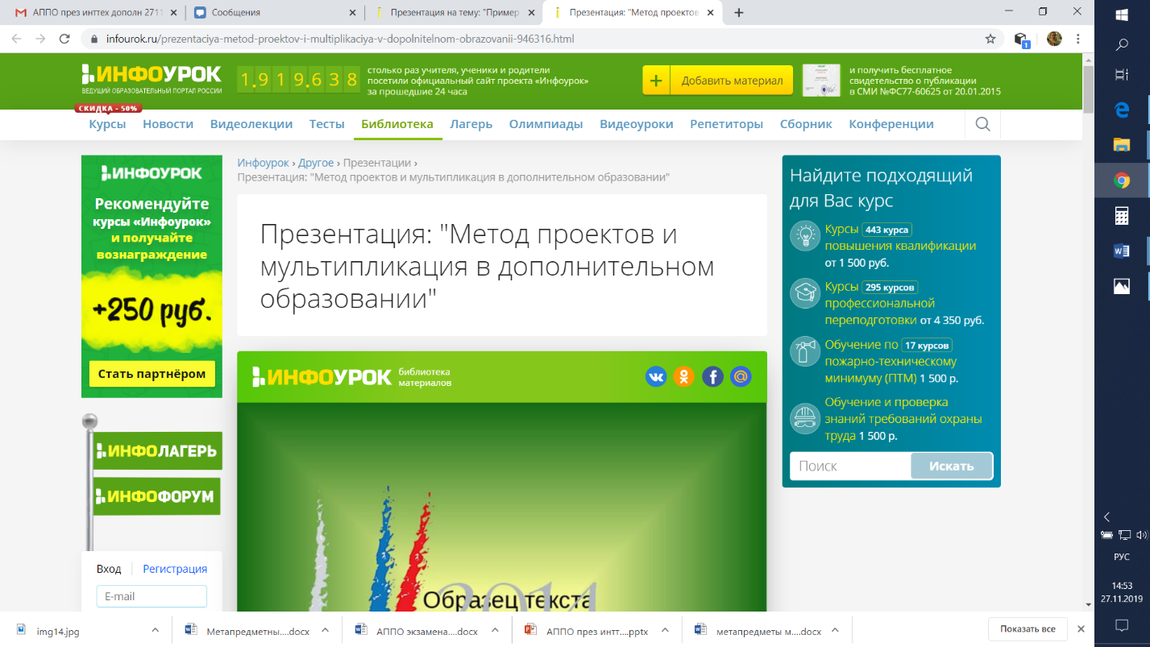
Описание презентации по отдельным слайдам:
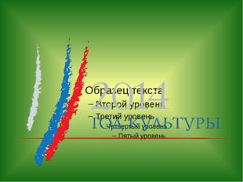
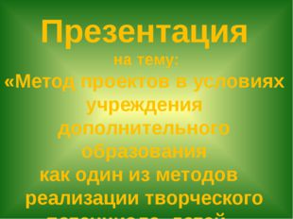
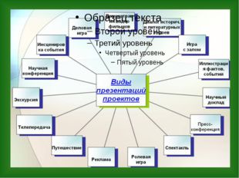
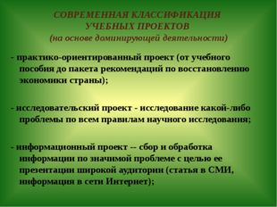 | СОВРЕМЕННАЯ КЛАССИФИКАЦИЯ УЧЕБНЫХ ПРОЕКТОВ (на основе доминирующей деятельности):  - практико-ориентированный проект (от учебного пособия до пакета рекомендаций по восстановлению экономики страны);  - исследовательский проект - исследование какой-либо проблемы по всем правилам научного исследования;  - информационный проект -- сбор и обработка информации по значимой проблеме с целью ее презентации широкой аудитории (статья в СМИ, информация в сети Интернет);
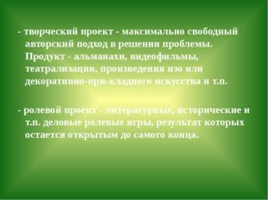 | - творческий проект - максимально свободный авторский подход в решении проблемы. Продукт - альманахи, видеофильмы, театрализации, произведения изо или декоративно-при-кладного искусства и т.п.  - ролевой проект - литературные, исторические и т.п. деловые ролевые игры, результат которых остается открытым до самого конца.
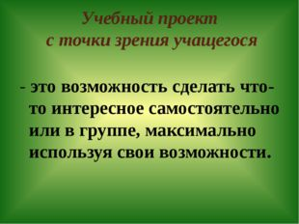 | - Учебный проект с точки зрения учащегося - это возможность сделать что-то интересное самостоятельно или в группе, максимально используя свои возможности.
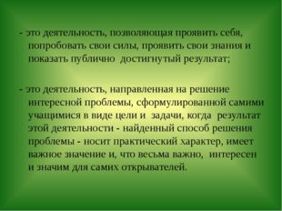 | - это деятельность, позволяющая проявить себя, попробовать свои силы, проявить свои знания и показать публично достигнутый результат; - это деятельность, направленная на решение интересной проблемы, сформулированной самими учащимися в виде цели и задачи, когда результат этой деятельности - найденный способ решения проблемы - носит практический характер, имеет важное значение и, что весьма важно, интересен и значим для самих открывателей.
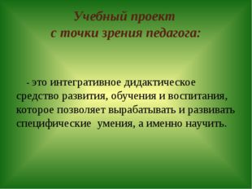 | Учебный проект с точки зрения педагога: - это интегративное дидактическое средство развития, обучения и воспитания, которое позволяет вырабатывать и развивать специфические умения, а именно научить.
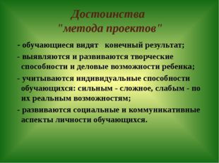 | Достоинства "метода проектов" - обучающиеся видят конечный результат; - выявляются и развиваются творческие способности и деловые возможности ребенка; - учитываются индивидуальные способности обучающихся: сильным - сложное, слабым - по их реальным возможностям; - развиваются социальные и коммуникативные аспекты личности обучающихся.
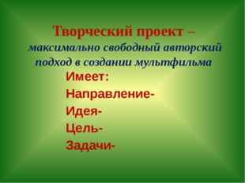 | Творческий проект – максимально свободный авторский подход в создании мультфильма Имеет: Направление- Идея- Цель- Задачи-
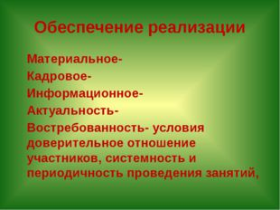 | Обеспечение реализации Материальное- Кадровое- Информационное- Актуальность- Востребованность- условия доверительное отношение участников, системность и периодичность проведения занятий,
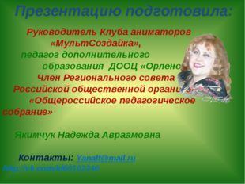 | Презентацию подготовила: Руководитель Клуба аниматоров «МультСоздайка», педагог дополнительного образования ДООЦ «Орленок», Член Регионального совета Российской общественной организации «Общероссийское педагогическое собрание» Якимчук Надежда Авраамовна Контакты: Yanalt@mail.ru http://vk.com/id60102246

Якимчук Н.А. Памятка по созданию авторского детского мультфильма/ Портал «Инфоурок» URL: https://infourok.ru/prezentaciya-pamyatka-po-sozdaniyu-avtorskogo-detskogo-multfilma-946315.html] 25.11.19.

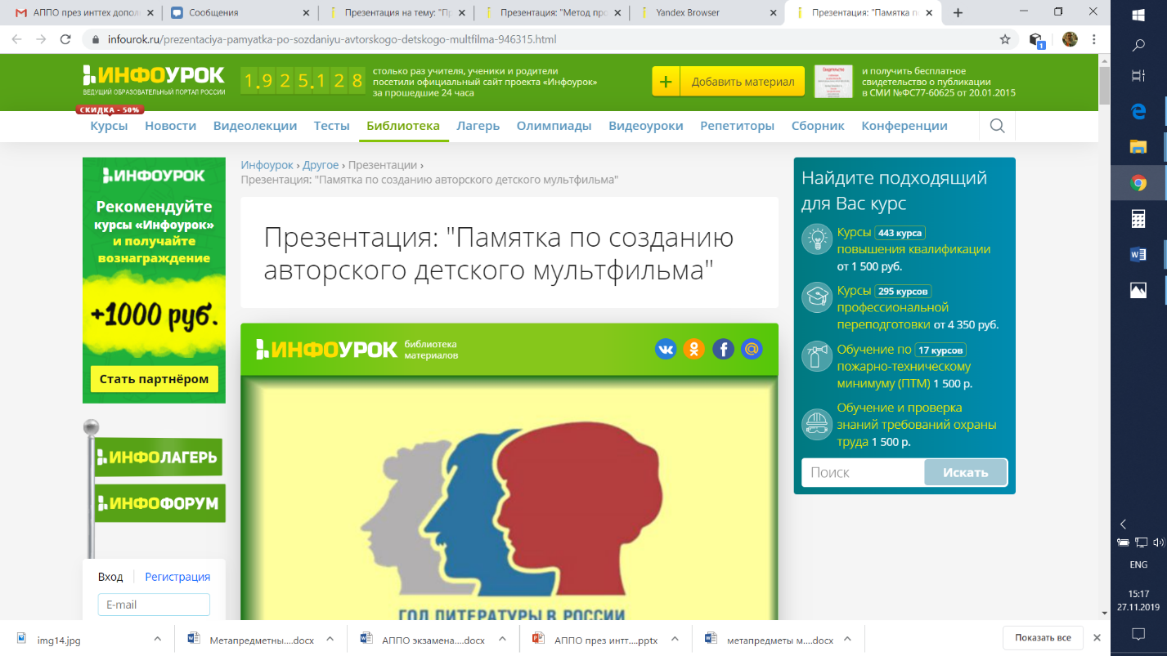

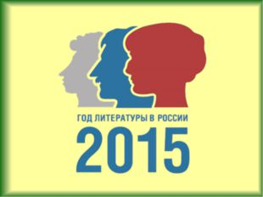

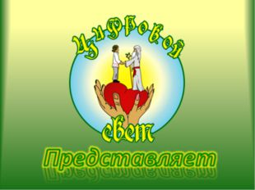

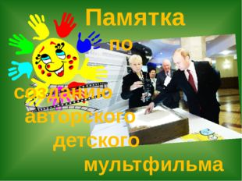
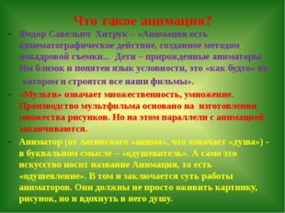 | Что такое анимация? Федор Савельич Хитрук – «Анимация есть кинематографическое действие, созданное методом покадровой съемки... Дети – прирожденные аниматоры. Им близок и понятен язык условности, это «как будто» на котором и строятся все наши фильмы». «Мульти» означает множественность, умножение. Производство мультфильма основано на изготовлении множества рисунков. Но на этом параллели с анимацией заканчиваются. Аниматор (от латинского «анима», что означает «душа») - в буквальном смысле – «одушевитель». А само это искусство носит название Анимация, то есть «одушевление». В том и заключается суть работы аниматоров. Они должны не просто оживить картинку, рисунок, но и вдохнуть в него душу.
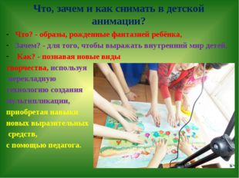 | Что, зачем и как снимать в детской анимации? Что? - образы, рожденные фантазией ребёнка, Зачем? - для того, чтобы выражать внутренний мир детей, Как? - познавая новые виды творчества, используя перекладную технологию создания мультипликации, приобретая навыки новых выразительных средств, с помощью педагога.
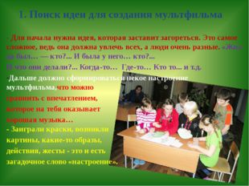 | 1. Поиск идеи для создания мультфильма - Для начала нужна идея, которая заставит загореться. Это самое сложное, ведь она должна увлечь всех, а люди очень разные. «Жил да был… — кто?... И была у него… кто?... И что они делали?... Когда-то… Где-то… Кто то... и т.д. Дальше должно сформироваться некое настроение мультфильма,что можно сравнить с впечатлением, которое на тебя оказывает хорошая музыка… - Заиграли краски, возникли картины, какие-то образы, действия, жесты - это и есть загадочное слово «настроение».
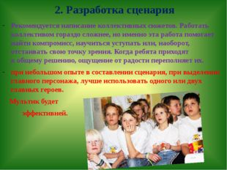 | 2. Разработка сценария Рекомендуется написание коллективных сюжетов. Работать коллективом гораздо сложнее, но именно эта работа помогает найти компромисс, научиться уступать или, наоборот, отстаивать свою точку зрения. Когда ребята приходят к общему решению, ощущение от радости переполняет их. при небольшом опыте в составлении сценария, при выделении главного персонажа, лучше использовать одного или двух главных героев. Мультик будет эффективней.
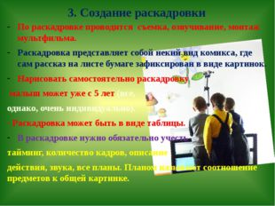 | 3. Создание раскадровки По раскадровке проводится съемка, озвучивание, монтаж мультфильма. Раскадровка представляет собой некий вид комикса, где сам рассказ на листе бумаге зафиксирован в виде картинок. Нарисовать самостоятельно раскадровку малыш может уже с 5 лет (все, однако, очень индивидуально). - Раскадровка может быть в виде таблицы. В раскадровке нужно обязательно учесть тайминг, количество кадров, описание действия, звука, все планы. Планом называют соотношение предметов к общей картинке.
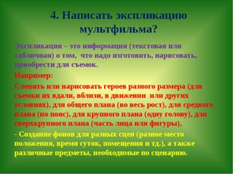 | 4. Написать экспликацию мультфильма? Экспликация – это информация (текстовая или табличная) о том, что надо изготовить, нарисовать, приобрести для съемок. Например: Слепить или нарисовать героев разного размера (для съемки их вдали, вблизи, в движении или других условиях), для общего плана (во весь рост), для среднего плана (по пояс), для крупного плана (одну голову), для сверхкрупного плана (часть лица или фигуры), - Создание фонов для разных сцен (разное место положения, время суток, помещения и тд.), а также различные предметы, необходимые по сценарию.
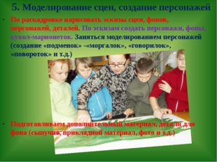 | 5. Моделирование сцен, создание персонажей По раскадровке нарисовать эскизы сцен, фонов, персонажей, деталей. По эскизам создать персонажи, фоны, кукол-марионеток. Заняться моделированием персонажей (создание «подменок» -«моргалок», «говорилок», «повороток» и т.д.) Подготавливаем дополнительный материал, детали для фона (сыпучие, прикладной материал, фото и т.д.)
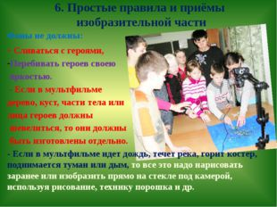 | 6. Простые правила и приёмы изобразительной части Фоны не должны: - Сливаться с героями, Перебивать героев своею яркостью. - Если в мультфильме дерево, куст, части тела или лица героев должны шевелиться, то они должны быть изготовлены отдельно. - Если в мультфильме идет дождь, течет река, горит костер, поднимается туман или дым, то все это надо нарисовать заранее или изобразить прямо на стекле под камерой, используя рисование, технику порошка и др.
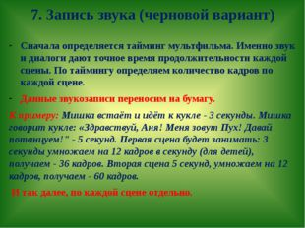 | 7. Запись звука (черновой вариант) Сначала определяется тайминг мультфильма. Именно звук и диалоги дают точное время продолжительности каждой сцены. По таймингу определяем количество кадров по каждой сцене. Данные звукозаписи переносим на бумагу. К примеру: Мишка встаёт и идёт к кукле - 3 секунды. Мишка говорит кукле: «Здравствуй, Аня! Меня зовут Пух! Давай потанцуем!" - 5 секунд. Первая сцена будет занимать: 3 секунды умножаем на 12 кадров в секунду (для детей), получаем - 36 кадров. Вторая сцена 5 секунд, умножаем на 12 кадров, получаем - 60 кадров. И так далее, по каждой сцене отдельно.
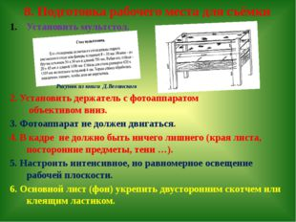 | 8. Подготовка рабочего места для съёмки Установить мультстол. Рисунок из книги Д.Велинского 2. Установить держатель с фотоаппаратом объективом вниз. 3. Фотоаппарат не должен двигаться. 4. В кадре не должно быть ничего лишнего (края листа, посторонние предметы, тени …). 5. Настроить интенсивное, но равномерное освещение рабочей плоскости. 6. Основной лист (фон) укрепить двусторонним скотчем или клеящим ластиком.
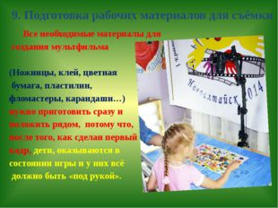 | 9. Подготовка рабочих материалов для съёмки Все необходимые материалы для создания мультфильма (Ножницы, клей, цветная бумага, пластилин, фломастеры, карандаши…) нужно приготовить сразу и положить рядом, потому что, после того, как сделан первый кадр, дети, оказываются в состоянии игры и у них всё должно быть «под рукой».
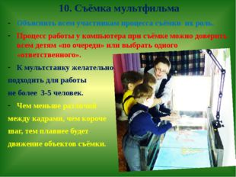 | 10. Съёмка мультфильма Объяснить всем участникам процесса съёмки их роль. Процесс работы у компьютера при съёмке можно доверить всем детям «по очереди» или выбрать одного «ответственного». К мультстанку желательно подходить для работы не более 3-5 человек. Чем меньше различий между кадрами, чем короче шаг, тем плавнее будет движение объектов съёмки.
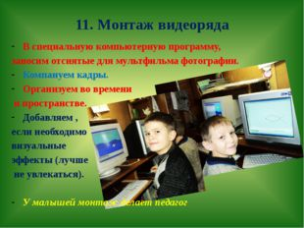 | 11. Монтаж видеоряда В специальную компьютерную программу, заносим отснятые для мультфильма фотографии. Компануем кадры. Организуем во времени и пространстве. Добавляем , если необходимо визуальные эффекты (лучше не увлекаться). У малышей монтаж делает педагог
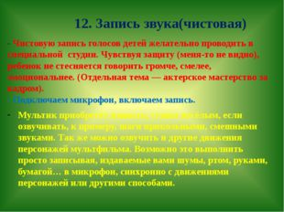 | 12. Запись звука(чистовая) - Чистовую запись голосов детей желательно проводить в специальной студии. Чувствуя защиту (меня-то не видно), ребенок не стесняется говорить громче, смелее, эмоциональнее. (Отдельная тема — актерское мастерство за кадром). - Подключаем микрофон, включаем запись. Мультик приобретёт живость, станет весёлым, если озвучивать, к примеру, шаги прикольными, смешными звуками. Так же можно озвучить и другие движения персонажей мультфильма. Возможно это выполнить просто записывая, издаваемые вами шумы, ртом, руками, бумагой… в микрофон, синхронно с движениями персонажей или другими способами.
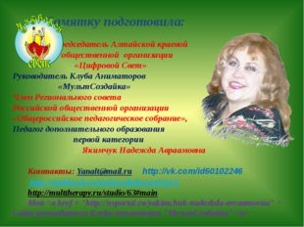 | 13. Монтаж полный Монтаж видеоряда со звуком необходимо выполнять в специальной компьютерной монтажной программе. Если звук не попал синхронно в движение персонажа, его можно просто подвинуть в любую сторону. Голоса с помощью эффектов ( по необходимости) можно сделать мультяшными, или наоборот, более грубыми и басовыми. Далее надо наложить шумы, музыку. Добавить титры и мультфильм готов. Сохранить и записать на диск.
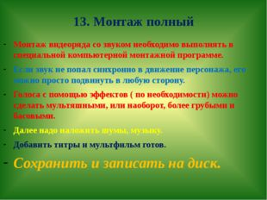 | Памятку подготовила: Председатель Алтайской краевой общественной организации «Цифровой Свет» Руководитель Клуба Аниматоров «МультСоздайка» Член Регионального совета Российской общественной организации «Общероссийское педагогическое собрание», Педагог дополнительного образования первой категории Якимчук Надежда Авраамовна Контакты: Yanalt@mail.ru http://vk.com/id60102246 http://multiurok.ru/multsozdaika/activity/2 http://multtherapy.ru/studio/63#main Мой <a href = "http://nsportal.ru/yakimchuk-nadezhda-avraamovna" > Сайт руководителя Клуба аниматоров "МультСоздайка"</a>

